Dokumentation Steigungsdiagramm

I Kopf (head)

1. Überschrift (headline)
   1. Position
   2. Schrift
2. Unterüberschrift (qualifier)
   1. Position
   2. Schrift
3. Legende (ledgend)

"legend_item_text"

"legend_item_icon"

* 1. Position

Die Legende soll rechts neben den Linien stehen.

* 1. Icons

Dünnes Rechteck links von der Schrift

* 1. Legenden Schrift

II SVG

1. Grafik
   1. Position series_group

Z. 9623: function **lineChart**(node, obj) {

translate X in Zeile 9657: return ("translate(" + (xScale.bandwidth() / 5) + ",0)");

(xScale.bandwidth() / 5), da wir die Legende rechts neben der Grafik sehen wollen.

Vorhe war es xScale.bandwidth()/2 und damit direkt in der Mitte.

Wie konnte die X-Achsenbeschriftung dann immer an der richtigen Stelle darunter stehen?

xScale = xScaleObj.scale = new scaleManager(obj, xAxis)

im sclaeManager wird also die bandwidth gebaut?

* 1. Linien Farben, Stärke,
  2. **X-Achse**
     1. Position der Beschriftung der X- Achse

Z. 8421: Position hat eine eigene **function position(d)**.

Das d bezieht sich auf axis.Scale für scale (bottom) –

Z. 8345 axisBottom(scale){ return axis(bottom, scale)

Z. 8208 function axis(orient, scale) {

Bei bottom – translateX und translateY

**Z. 8181** translateX(x) (Stellschraube gefunden!!) Aber wo kommt das x her?

Wie hängen 8421 und 8181 zusammen?

Z. 8580 function appendXAxis

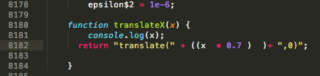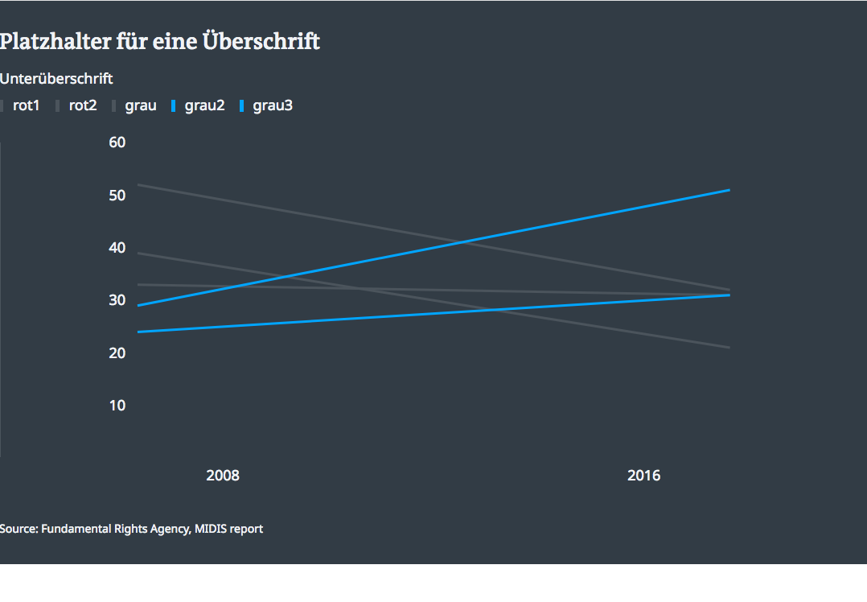

jetzt müsste nur noch die Grafik kleiner gescaled werden.

Das

* + 1. Schrift
    2. Position Linie
    3. Kleine „Ticks“

Z. 8333:

function axis(orient, scale) {

var tickArguments = [],

tickValues = null,

tickFormat = null,

tickSizeInner = 6,

// kleiner Strich am Ende der Achse auf 0!!

tickSizeOuter = 0,

* 1. Y-Achse
     1. Position Linie

Js. Z. 8238 class „domain“..

1. Achsenbeschriftung
2. Darüberfahen (Overlay)
   1. Position
   2. Icons Kreise (Circle) zu dünnen Rechtecken?
   3. Nur die hellblauen anzeigen, für Grafik Var1

Im css auskommentiert: Z. 460 ff

.cs-tip_text-group-2{

fill: #4b545c;

visibility: hidden;}

* 1. Rückfrage Gianna: wirklich in der gleichen Farbe? Wirklich Pfeil oder wie in Vorlage nichts / Knubbel
  2. Schrift

Z.385 css .cs-tip_text{

* 1. Deckkraft
  2. Suffix %

Js: Z. 11847 ff:

Hinzuzufügen mit - (tipData.key) .

III Quelle (Source)

1. Quelle
   1. Position
   2. Schrift